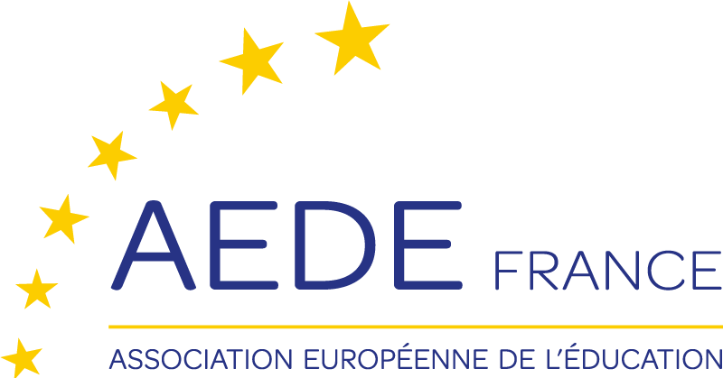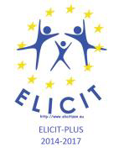**EUROPEAN LITERACY AND CITIZENSHIP EDUCATION AT SCHOOL**

**BRUXELLES**

**October 23th- October 26th 2024**

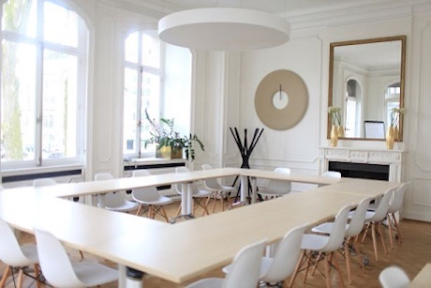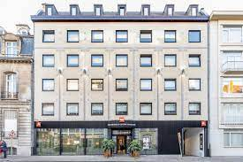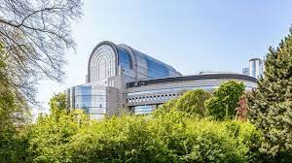

|  |  |  |  |  |
| --- | --- | --- | --- | --- |
| **Mercredi 26** | **jeudi 27** | **Vendredi 28** | **Samedi 29** | **Heures de travail**  Matin : 9h00-12h00  pause café 10h30- 10h45 déjeuner  après-midi 14h-17h  Chaque thème est introduit par une courte vidéo sous-titrée  **Méthodes**  auto-évaluation  conférence  travail de groupe  jeu de rôle  apprentissage par problèmes  enquêtes  réunions  visites |
| Arrivée des participants | 2ème séance: **UNE LITTÉRATIE EUROPÉENNE** Conscience, identité, citoyenneté D'où venons-nous ? Civilisation européenne, racines et patrimoine | 4ème séance**:LE CONCEPT DE CITOYENNETÉ EUROPÉENNE** citoyenneté à l'école une citoyenneté européenne ? | 6ème session :**Mettre en œuvre une dimension européenne dans votre enseignement** (suite)  Outils et supports utilisables pour un professeur européen actif  Euroculture : un jeu pour introduire les valeurs européennes  Questionnaire Évaluation Certificat |
| 17h séance d'ouverture Activités « brise-glace » | Déjeuner | Déjeuner | Déjeuner |
| Dîner | 3ème séance :**UN PEUPLE EUROPÉEN ?** Quelles frontières ? Identité commune ou partagée ?Comment présenter l'Europe à nos élèves  ?  **Visite du Parlement européen** | 5ème séance**: UNE CULTURE EUROPÉENNE COMMUNE ?** Mettre en œuvre une dimension européenne dans votre enseignement : Le projet culturel européen  **Visite de la Commission Européenne** | Départ participants |
| 1ère séance :**L'IDENTITÉ EUROPÉENNE EN QUESTION**  **débat** |
| Dîner | Dîner |

**EUROPEAN LITERACY AND CITIZENSHIP EDUCATION AT SCHOOL**

**Centre culturel Saint Thomas**

**STRASBOURG**

**October 29th- November 1st 2024**

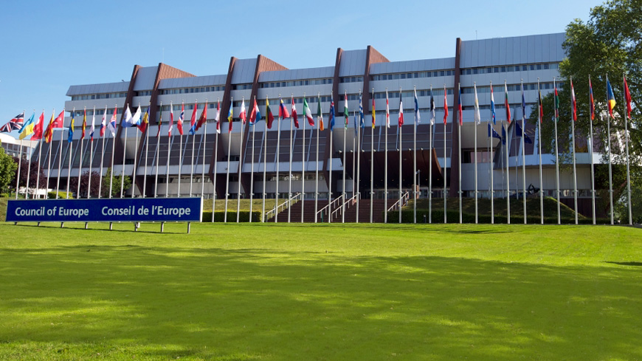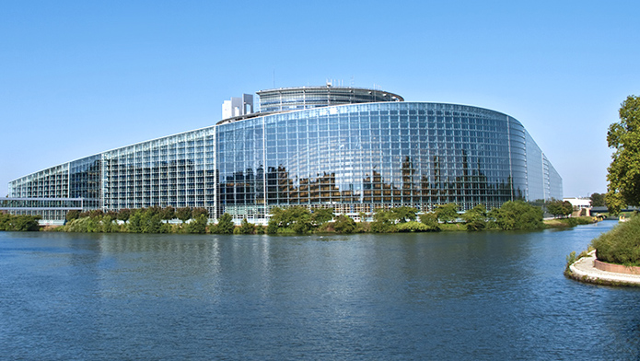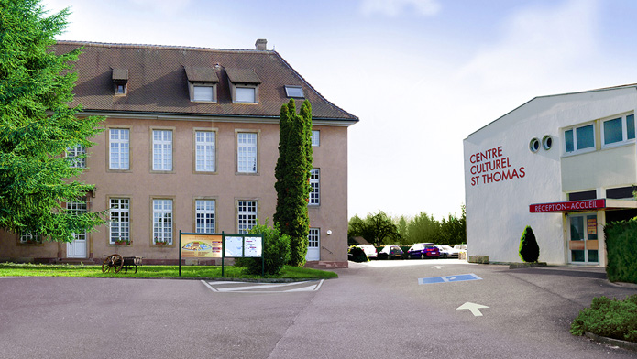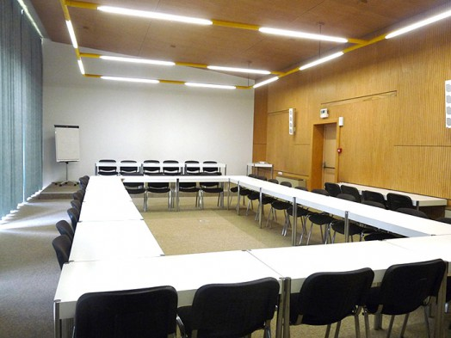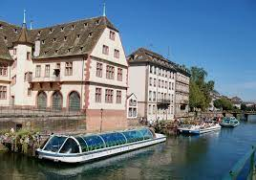

Centre Culturel Saint-Thomas2 Rue de la Carpe Haute67000 STRASBOURG

European Parliament

Council of Europe

Batorama

**DETAILED PROGRAM**

|  |  |  |  |  |
| --- | --- | --- | --- | --- |
| **Tuesday 29** | **Wednesday 30** | **Thursday 31** | **Friday 1** | **Working hours**  Morning : 9h00-12h00  coffee break 10h30- 10h45  lunch  afternoon 14h-17h  Each theme is introduced by a short video subtitled  **Methods**  self assessment  lecture  group work  role play  problem-base learning  investigations  meetings  visits |
| Arrival participants | 2nd session :**A EUROPEAN LITERACY**  Awareness, identity, citizenship  where do we come from ?  Européena cilization , roots and heritage | 4th session :**THE CONCEPT OF EUROPEAN CITIZENSHIP**  citiszenship at school  a european citizenship ?  **visit of the european Parliament** | 6th session**:Implementing a european dimension in your teaching** ( following)  Tools and supports usable for an active european teacher  Euroculture : a game to introduce European vlaues  Quiz  Assessment  Certificates |
| 17h opening session  Ice breaking activities | Lunch | Lunch | Lunch |
| Diner | 3rd session :**A EUROPEAN PEOPLE ?**  Which borders ?  Common or share identity ?  **Visit of the council of Europe**  debriefing : How to present Europe to our pupils ? | **5th session : A COMMON EUROPEAN CULTURE ?**  Implementing a european dimension in your teaching :The European Cultural Project  17h :**Discover Strasbourg Batorama** | Departure particpants |
| 1st session :**EUROPEAN IDENTITY IN QUESTION** |
| Diner | Diner in Strasbourg |

The course fees negotiated with the Saint Thomas Cultural Center are **490 euros per trainee.**

**They include** :

- Accommodation in a single room equipped with WC-showers. ( towels are provided) breakfast included for the 3 nights (October 29th and30th, and November1st )

- Dinners on October 29th and 30th

- Lunches on October 30th, 31th , and November 1st

- Coffee breaks on 30th, 31th , and November 1st

- Training costs: rental of meeting room and equipment, visits and admissions, travel for trainers

- Discover Strasbourg : Batorama

**Not included:**

- travel

- dinner on November 1st .

**This training session can be financed as part of the Erasmus KA 1 mobility program (deadline February 20th 2024)**